**СОВЕТЫ «КРЕПЫША»**

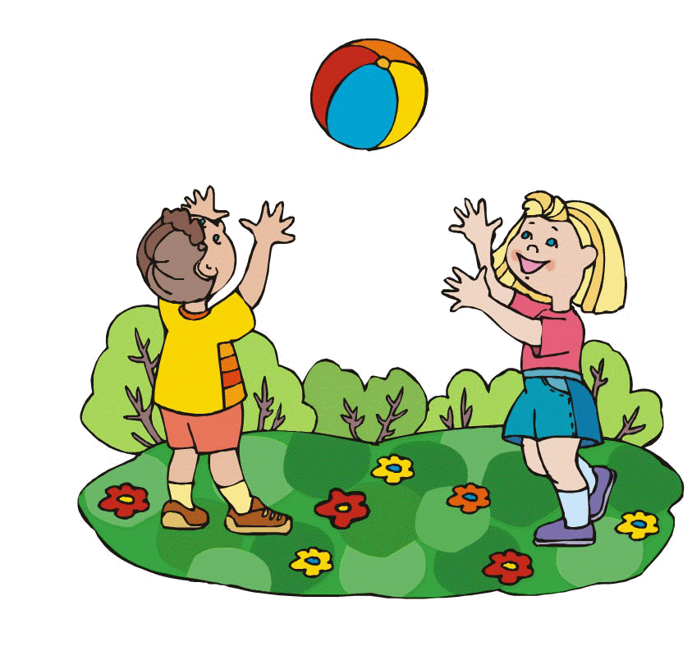

Материал подготовлен инструктором

по физической культуре МБДОУ ЦРР-д/с №3

Гусевой Галиной Владимировной

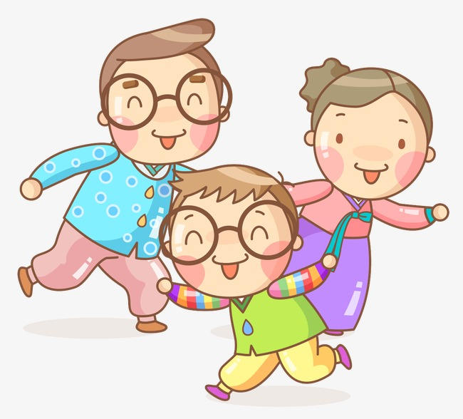**ИГРАЕМ ВМЕСТЕ С ДЕТЬМИ!**

Совместные игры детей вместе с родителями приносят пользу и тем, и другим. Дети испытывают радость и яркие эмоции, а взрослые могут лучше узнать своего ребенке, стать к нему ближе. Это важно для того, чтобы сделать детство незабываемым и интересным для ребенка. Поэтому не ленитесь играть с ним, не бойтесь показаться несерьезным и смешным, будьте для него другом.

**Игры дома[1]**

**«Зеркало»**

*Цели:*

развивать внимание и воображение; тренировать в запоминании последовательности движений.

*Правила.*Играющие свободно располагаются в комнате и вы­полняют следующие задания:

повторить одиночные движения вслед за водящим;

воспроизводить вслед за водящим серию движений в опре­деленной последовательности;

имитировать движения животного, птицы, насекомого, на­званных водящим.

Лучший игрок определяется общим голосованием и награждает­ся призом или призовыми очками.

**«Птицы»**

*Цели:*

развивать быстроту реакции, произвольность движений, ко­ординацию коллективных действий; уметь ориентироваться в пространстве.

*Правила.*Участников игры несколько человек. Играющие по считалке выби­рают «хозяйку» и «ястреба», остальные — птицы. Хозяйка тайком от ястреба дает название каждой птице: «Ты — кукушка, ты — ласточ­ка». Прилетает ястреб.

Хозяйка. Зачем пришел? Я с т р е б. За птицей. X о з я й к а. За какой?

Ястреб называет, например, кукушку. Если названной ястребом птицы нет, хозяйка прогоняет его. Игра продолжается, пока ястреб не поймает всех птиц.

**«Красная Шапочка»**

*Цели:*

развивать внимание, сообразительность, творческое вообра­жение; координировать коллективные действия; учиться ориентироваться в пространстве.

*Оборудование:*полумаска волка, красный колпачок или красная шапочка.

*Правила.*У ведущего — волка — картонная полумаска, а у убегаю­щего красный колпачок. Кто его наденет, тот становится Красной Шапочкой. Этого игрока и должен ловить волк. Но красный колпа­чок можно передать другому игроку. Тогда волк должен уже дого­нять новую Красную Шапочку. Когда волк ее поймает, он передает ей свою маску и становится игроком.

**«Река и ров»**

*Цели:*развивать внимание, сообразительность, творческое вообра­жение; координировать коллективные действия; учиться ориентироваться в пространстве.

*Правила.*Играющие строятся на середине комнаты друг за другом. Справа от колонны — ров, слева — река. Через реку надо переплыть (идти, имитируя руками движения пловца), через ров — перепрыгнуть. По сигналу ведущего «Ров справа!» играющие поворачи­ваются направо и прыгают вперед. Тот, кто прыгнул в другую сторо­ну, считается упавшим в реку, ему помогают выбраться, подавая руку. Затем все возвращаются к начальному построению. По сигналу «Река слева!» играющие поворачиваются налево и «плывут на другой берег». Тому, кто ошибся, попал в ров, подают руку, и он возвращается к товарищам.

**«Светофор»**

*Цели:*те же.

*Оборудование:*кружки красного, зеленого и желтого цвета диа­метром 10 см.

*Правила.*Изготовляются кружки (диаметр 10 см) красного, зеле­ного и желтого цвета, которые прикрепляются к палочкам. Играющие стоят в шеренге (плечами друг к другу) и выполняют упражнения согласно сигналам веду­щего: на красный сигнал приседают, на желтый — встают, на зеле­ный — маршируют на месте.

Во время движения друг за другом (в колонне) по одному в обход комнаты упражнения изменяются: красный — все стоят на месте, желтый — продвигаются в приседе, зеленый — прыгают на носках.

За каждую ошибку играющим начисляются штрафные очки. Вы­игрывает тот, кто наберет меньше штрафных очков.

**«Рыбачок и рыбки»**

*Цели:*те же.

*Правила.*На полу из веревки или ленты выкладывается большой круг. Один из играющих — рыбачок — находится в центре круга, он приседает на корточки. Остальные — рыбки, обступив круг, хором говорят: «Рыбачок, рыбачок, поймай нас на крючок».

На последнем слове рыбачок вскакивает, выбегает из круга и начинает гоняться за рыбками, которые разбегаются по всей комнате. Пойманный становится рыбачком и идет в центр круга.

**«Петушки»**

Ребятам любого возраста будет интересно поучаствовать в этой игре-единоборстве, в которой присутствует два оппонента. Каждому из игроков в нижней части ноги привязывается воздушный шар, после чего дети стараются наступить на шарик противника ногой с целью его лопнуть. Такую игру можно посоветовать провести во дворе загородного дома, где компания детей отмечает любой летний праздник или чей-то день рождения.

Колдуны

Игра для 4-5 играющих. Требование — достаточно пространства для свободного бега. Метод игры — так как это вариация салочек, то и действия схожие.  Один игрок водит и должен догнать остальных, чтобы дотронуться и «осалить». Тот, кого осалили, расставляет руки по богам и ждет, чтобы все остальные потянули к нему свои руки, чтобы расколдовать.  Ведущий должен стараться дотронуться до каждого участника. Они в свою очередь друг друга освобождают от колдовства и размораживают. Польза игры — учит приходить на помощь в трудных ситуациях, развивает ловкость и умение быстро бегать. Как вариант можно использовать водяные пистолеты. В летнюю пору они будут очень актуальны.  Еще одна ее вариация игра под названием «Конь вороной». Все действия идентично, нужно будет только восклицать — «Расколдуй меня, вороного коня»

**«Колечко, колечко»**

В эту игру может играть дети и взрослые. Игроки садятся на лавочку и держат ладони лодочкой. Выбранный ведущий складывает руки таким же способом, зажав в них колечко. Подходя к каждому, он вкладывает свои руки в его, выбирая одного, кому и даёт колечко, делая это как можно незаметнее. После этого он должен сказать следующую фразу: «Колечко-колечко, выйди на крылечко». В этот момент участник, которому оно досталось, должен быстро соскочить с лавки и убежать, чтобы его не задержали остальные игроки. При успешном исходе он сам становится водящим.

### «Сюрприз»

Игроки могут встать или сесть в круг. Они передают друг другу коробку, полную неожиданных предметов и аксессуаров, делается это под музыку. Но, как только ведущий выключает мелодию, то у кого оказалась коробка, должен не глядя вынуть из неё первую попавшуюся вещь и надеть на себя. Игра может стать более чем весёлой, если заранее сложить в картонку смешные вещицы.

### «Ворона»

Игроку, который водит, завязывают глаза и ставят спиной к остальным участникам. После этого каждый подходит к нему сзади и дотрагивается до его плеча. Водящий должен сказать: «Ворона, каркни!», а затем угадать, кто до него коснулся. Игроки, в свою очередь, всячески стараются изменить свой голос, но если тот узнаёт играющего, то поменяется с ним ролями.

**Игры и забавы в комнате**

Современные условия не всегда позволяют проводить игры с детьми на открытом воздухе.

Предлагаю игры и развлечения, рассчитанные на проведение их в комнате, в них могут участвовать дети небольшими группами или с взрослыми. Рекомендованные забавы просты, почти все они доступны детям младшего дошкольного возраста, но привлекательны и для старших дошкольников.

**ИГРЫ НА НЕБОЛЬШОМ СВОБОДНОМ МЕСТЕ**

**1.  Сядь — встань**.

Скрестив ноги, обхватив руками плечи, надо приподнять   согнутые   в локтях   руки перед   собой,   сесть и встать, не помогая себе руками.

**2.  Сядем парочкой.**

Дети или ребенок и взрослый становятся спиной друг к другу и сцепляются согнутыми в локтях руками. Одновременно садятся и вытягивают ноги. Затем пробуют, согнув ноги и упираясь друг другу в спину, встать. Посмотрим, какой паре это удастся.

**3.   Кто сумеет?**

В положении стоя надо поднимать по очереди правое и левое плечо, стараясь достать плечом ухо.

 Варианты: Присев   и упершись   руками о пол,   надо подпрыгнуть и поставить ноги врозь, при этом руки остаются на полу. Потом следует    выпрямиться,    отдохнуть    и    проделать    упражнение еще раз.

**4.   Удержись!**

Двое ребят или ребенок и взрослый становятся один против другого на расстоянии полушага, носки и пятки вместе, руки согнуты перед грудью ладонями вперед. В этом положении легкими толчками  ладоней  надо  заставить  партнера  потерять  равновесие. Тот, кто сдвинется с места, сойдет с него хотя бы одной ногой, проигрывает.

**5.   Бой петухов.**

Играющие, стараются вывести друг друга из равновесия, прыгая на одной ноге и толкая друг друга либо правым, либо левым   плечом.   Проигрывает тот, кто коснется земли второй ногой. Руки играющие держат на поясе либо скрестно перед грудью; можно держаться одной рукой за носок согнутой ноги. Толкаться  руками  не разрешается.  Побеждает тот, кто дольше удержится, прыгая на одной ноге.

**6.   Пролезь через руки.**

 Сцепив пальцы обеих рук, надо попробовать пролезть через руки так, чтобы они оказались сзади. Руки при этом  необходимо держать «на замке»,  не отпуская.

**7.   Не расшиби лоб.**

Предлагается встать прямо, затем спокойно нагнуться и, не сгибая коленей, коснуться их лбом. Если задание не получается, ребенок помогает себе руками, подтягиваясь, держась за бедра. Затем предлагается наклониться не плавно, а более резко, стараясь коснуться при этом лбом коленей с размаха. Но надо быть при этом осторожным, чтобы лоб не ушибить.

**8.  Дотянись.**

На расстоянии примерно шага от черты ставят городок (кубик). Не сгибая коленей, надо дотянуться до городка, взять его. Переступать черту нельзя!

**9.  Попробуй, подними.**

Ребенок встает перед городком, кеглей так, чтобы предмет остался за спиной на расстоянии длины стопы. Присев, он должен дотянуться до городка, взяться за него двумя руками и, не переступая ногами, удерживая равновесие, попытаться встать. Победит тот, кому удастся выполнить задание с одной попытки.

**10.   Поставь   на место.**

 Держа городок за спиной двумя руками, ребенок из положения, стоя, ноги вместе, должен присесть, поставить городок на землю и встать, сохраняя равновесие.

**11.  Стой, стой, палочка, да  не падай!**

  Палку длиной 70— 80 см с ровно обрезанными концами предлагается поставить на пол, держа обеими руками, и придать ей такое положение, чтобы она не падала, когда ее отпустят. Если отпущенная палка начинает   падать,   надо быстро   поймать ее,   не дав   коснуться пола.

Варианты: Придав палке уравновешенное положение, надо быстро отпустить ее, хлопнуть в ладоши и снова поймать. Затем попробовать успеть хлопнуть в ладоши 2—3 раза подряд, прежде чем палка начнет падать.

**12.   Пройди  под палку**.

 Предлагается  опереть  палку одной рукой о пол перед собой  и, не отпуская палки, пройти под этой рукой, поворачиваясь вперед противоположным плечом.

**13.   Перешагни палку.**

Ребенок берет палку обеими руками за концы, перешагивает через нее сперва одной, потом другой ногой так, чтобы палка  оказалась  сзади.  Потом  переступает через палку назад так, чтобы она снова оказалась спереди.

Варианты:  Сидя вытянув ноги, ребенок держит палку. Ему предлагается согнуть,- приподнять и перенести через палку одновременно обе ноги сперва вперед, потом назад.

**14.   Выйди из обруча.**

Ребенок приседает в центре обруча, руками опираясь о пол спереди. Переступая ногами назад, выходит за обруч, не меняя позы. Затем так же входит в обруч и выпрямляется.

**15.   Шагни в обруч.**

Каждый играющий берет по обручу и держит его двумя руками внизу. Предлагается перешагнуть поочередно обеими ногами в обруч, а потом поднять его вдоль всего тела высоко над головой. Можно проделать и обратное движение: опустить обруч на плечи и ниже так, чтобы -удобно было перешагнуть из него назад.

**16.   Пролезь   в обруч.**

 Лежа на спине, ребенок и взрослый держат   обруч вверху. Потом надо подняться, сесть, наклониться вперед, приподнять ноги от пола и продеть их в обруч; лечь на спину, упереться ногами в пол, немного согнув их, приподнять туловище и снять с себя обруч через голову. Затем предлагается проделать   те   же  движения,   начав   с   головы.   Кто   проделает   это быстрее?*(Упражнение лучше всего проделывать на коврике.)*

**17.  Обойди вокруг обруча.**

Ребенок лежа  опирается сзади в центре обруча, туловище приподнято. Затем переступает ногами вокруг обруча снаружи  (или внутри).

**18.   Выпрыгни из обруча.**

 Положение то же, что и в предыдущем упражнении. Не отрывая рук от пола, оттолкнуться ногами и выпрыгнуть назад за обруч, потом впрыгнуть в него.

**19.   Покружись в обруче.**

 Предлагается сесть в центре обруча на коврик, затем, слегка приподняв ноги, энергично оттолкнуться  и,  взмахнув  руками,  попробовать  повернуться  кругом. Кто повернется дальше?

Варианты:  Стоя на одной ноге в середине обруча, другой ребенок опирается на мяч, лежащий у самого обода обруча. Вращаясь вокруг себя,    он    обводит    мяч вдоль обруча.

**20.   Попади в кеглю.**

Ребенку предлагается   сесть   и   опереться руками сзади, ноги согнуть.    Перед ногами  кладется    мяч.     Он должен оттолкнуть мяч, выпрямляя ноги, так, чтобы попасть им в кеглю, поставленную на расстоянии 3—4 шагов.

**21.   Пропусти    мяч.**

Ребенок садится, опираясь руками сзади и слегка  подтянув ноги.    Взрослый или кто-нибудь    из товарищей с небольшим мячом в руках становится в нескольких шагах. Говоря «Хоп!», он прокатывает мяч в сторону сидящего. Тот быстро приподнимается, опираясь на руки и ноги, стараясь прогнуться так, чтобы мяч прокатился под ним, не задев его.

**22.   Веревка за спину.**

Ребенок берет руками за оба конца толстую веревку   (длиной  50—60  см)   и,  не сгибая рук, переводит ее над головой назад    за спину. Если задание выполняется легко, то можно уменьшить расстояние между руками при захвате веревки.

**23.  Кто быстрей?**

Двое детей или ребенок и взрослый  встают спиной друг к другу на расстоянии шага, ставя ноги врозь, затем кладут между ногами веревку или ленту. По счету «Раз, два, три!» надо быстро наклониться вперед, стараясь поскорее выдернуть веревку в свою сторону. Кому это удастся сделать, тот и победит.

**24.  Середина!**

 К ленте  длиной 2—3 м с двух концов прикрепляют   палочки, середину   ее   отмечают   цветной   тесьмой. Двое детей или ребенок и взрослый отходят друг от друга, растягивая ленту, и встают лицом друг к другу, взявшись обеими руками за концы палочек.   Быстро  перебирая   пальцами,  они   наматывают  ленту  на палочки, стараясь как можно скорее дойти до середины ленты. Кому это удастся сделать первым, тот говорит: «Середина!» — и выигрывает.

**25.  Угадай, кто это сделал?**

 Один ребенок назначается водящим. Держа одну руку за спиной ладонью вверх, он становится спиной к другим играющим, которые располагаются вокруг него полукругом.   По уговору   кто-либо   из играющих  незаметно подходит к водящему, дотрагивается до его руки и быстро возвращается   на   свое   место.   Как  только   водящий   почувствует чье-то прикосновение, он  начинает вслух считать до трех, потом  поворачивается  лицом  к  играющим  и  старается  угадать (по выражению   лица,   движению,   положению тела  и другим предметам), кто к нему подходил. Если водящий угадает, он меняется с тем игроком, который к нему подходил, если же нет, то игра продолжается в прежней расстановке играющих.

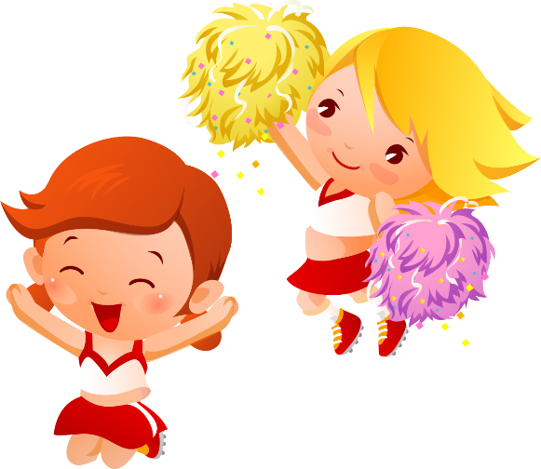

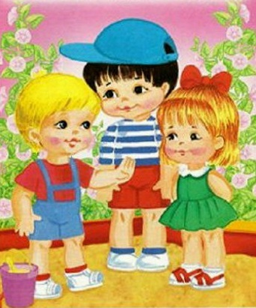 **Считалочки для детей[2]**

|  |  |
| --- | --- |
| Аист-аист, аист-птица  Что тебе ночами сниться  Мне болотные опушки,  А еще? Еще лягушки  Их ловить, не изловить  Вот и все тебе водить. | Ушки, глазки, носик, хвостик  Получился добрый котик,  Он считает до пяти  Тот, кто пятый выходи |
| Кады, бады  Налей воды  Корове пить  Тебе водить | Мы собрались поиграть  Ну кому же начинать  Раз, два, три  Начинаешь ты |
| Вдаль бежит река лесная  Вдоль нее растут кусты  Всех в игру я принимаю  Мы играем – водишь ты | Раз, два, три, четыре, пять  Мы собрались поиграть  К нам сорока прилетела  И тебе водить велела. |
| Жили были три селедки  Куля, Муля и Балда  Куля, Муля спали вместе  А Балда спала (сама)одна | На дороге, скрючив ноги  На гвоздях сидели йоги  Тридцать дней не есть не пить  Всё равно тебе водить |
| Три веселых карапуза  На базар пошли гурьбой  И купили три арбуза  Темный, светлый и рябой  Кто рябой арбуз принес,  Тот и водит всех за нос | Начинается считалка  На березу села галка  Две вороны, воробей  Три сороки, соловей  Сизый голуб прилетел  Выйти вон тебе велел |
| Камень, ножницы, бумага  Карандаш, огонь, вода  И бутылка лимонада  И железная рука  Карманэ, барманэ, цу – е - фа | Конь ретивый  Долгогривый  Скачет полем  Скачет нивой  Кто коня того поймает  С нами в салочки играет |

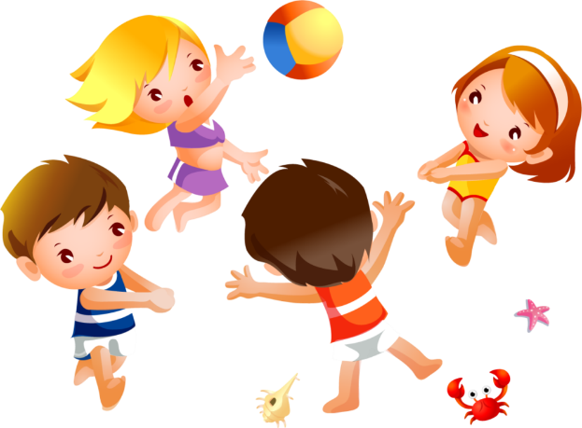**Подвижные игры**

**на свежем воздухе по возрастам**

**Игры для самых маленьких**

Подвижные игры для маленьких детей до двух лет должны отличаться простотой и понятностью. Малыши в таком возрасте уже имеют навыки обычной ходьбы, прыжков, бега на двух и на одной ноге, могут спускаться и подниматься, метать и перешагивать.

Обучение правилам игры должно быть незаметным и естественным, без каких-либо элементов принуждения.

**«Пчелы».**

Взрослый перевоплощается в пчелку. Он имитирует ее жужжание и полет, свободно и легко машет крыльями (руками). Пчелки должны собрать с цветочков нектар и вернуться с ним в улей. Цветы могут быть нарисованными на асфальте или настоящими. Улей можно также нарисовать в виде круга или выложить на земле скакалкой или веревкой.

**«Ползающая змейка».**

Нужно закрепить скакалку или веревку над травой так, чтобы дети могли проползти под ней. Веревка опускается все ниже и ниже до тех пор, пока участник не станет ее приподнимать, чтобы свободно проползти.

**«Черепашья гонка».**

Здесь тоже нужно ползти по траве, только без веревки. Побеждает тот, кто медленнее всего приползет к финишу.

**«Полоса с препятствиями».**

В качестве препятствий можно использовать бревна, ветки, палки, ведра. Необходимо подстраховывать каждого участника во время трудных и опасных моментов, чтобы избежать травм.

**«Летите, самолетики!».**

Предварительно нужно сделать как можно больше бумажных самолетиков. И потом устроить соревнование, в котором побеждает тот ребенок, чей самолетик долетит дальше.

**«Солнечный зайчик».**

Игру нужно проводить в солнечную погоду. Для нее понадобится небольшое зеркало. Ловите солнечных зайчиков и просите ребенка погоняться за ними.

**«Птички-невелички».**

Предложите представить малышам, что они непоседливые и прыгучие птички. Нужно одновременно прыгать и махать руками. Прыгать можно на месте на двух ногах, либо вперед-назад. Если ребенку это дается с трудом, то помогайте ему, держа за руку или под мышки.

**«Прыжки через лужи».**

Очень простая игра, для которой нужно всего лишь надеть ребенку резиновые сапожки и найти побольше луж.

**Уличные игры для детей 2- 4 лет**

В возрасте двух-четырех лет дошкольники становятся более активными и выносливыми. Их все больше начинают интересовать командные игры с другими детьми. Малыши стремятся показать свои достижения и умения другим людям.

**«Мишка медведь».**

С помощью считалки выбирают «медведя». На одном краю площадки будет берлога мишки, на другом – домик детей. В центре площадки – лесная опушка. Дети выходят из дома и идут к опушке собирать ягоды. Мишка неожиданно выбегает и пытается кого-то поймать. Пойманный игрок становится «медведем».

**«Езда на велосипеде с препятствиями».**

Если ваш ребенок уже хорошо катается на трехколесном велосипеде, можно усложнить ему задачу. Создайте ему полосу препятствий из игрушек, деревянных палочек и пластиковых бутылок. Рядом с ними нарисуйте мелом стрелки. Малыш должен тренироваться объезжать препятствия и не задевать их. После того, как ребенок успешно выполнил задание, можно подарить ему небольшой приз.

**«Классики».** Так как дети еще не умеют прыгать на одной ножке, то им разрешается прыгать на двух.

**Игры на улице для детей 5-7 лет**

**«Донеси мешочек».**

Ребенок идет между палками, разложенными на ширине 40 сантиметров друг от друга. При этом у него на голове лежит мешочек с сухим песком. Задача ребенка – дойти до конца и при этом не уронить мешочек на землю. Важно не набивать мешочек слишком плотно, так как в этом случае его будет трудно удержать. Вместо мешка можно применять книги, корзинки и другие предметы.

**«Игра с обручем».**

Ребенок должен катить перед собой обруч, при этом стараясь не уронить его на землю. Задача – докатить обруч до финишной прямой.

**«Собираем ленты».**

Между деревьями протягивается веревка с набросанными на нее цветными лентами. Концы лент должны быть немного выше, чем поднятые руки детей. Они становятся под веревку и подпрыгивают, снимая как можно большее количество лент.

**«Поймай».**

Двое детей кидают мяч друг другу по очереди. Третий участник, стоящий между ними, старается поймать его. Если у него это получается, то он становится на место ребенка, бросавшего мяч.

**«Уголочки».**

Дети становятся в предварительно начерченные уголки. Один игрок, не имеющий уголка, встает в середину площадки и просит у одного из стоящих отдать ему свой уголок. Тот отвечает отказом. Тогда игрок подходит с этой же просьбой к другому, а в это время участники меняются местами, а он пытается занять место одного из них.

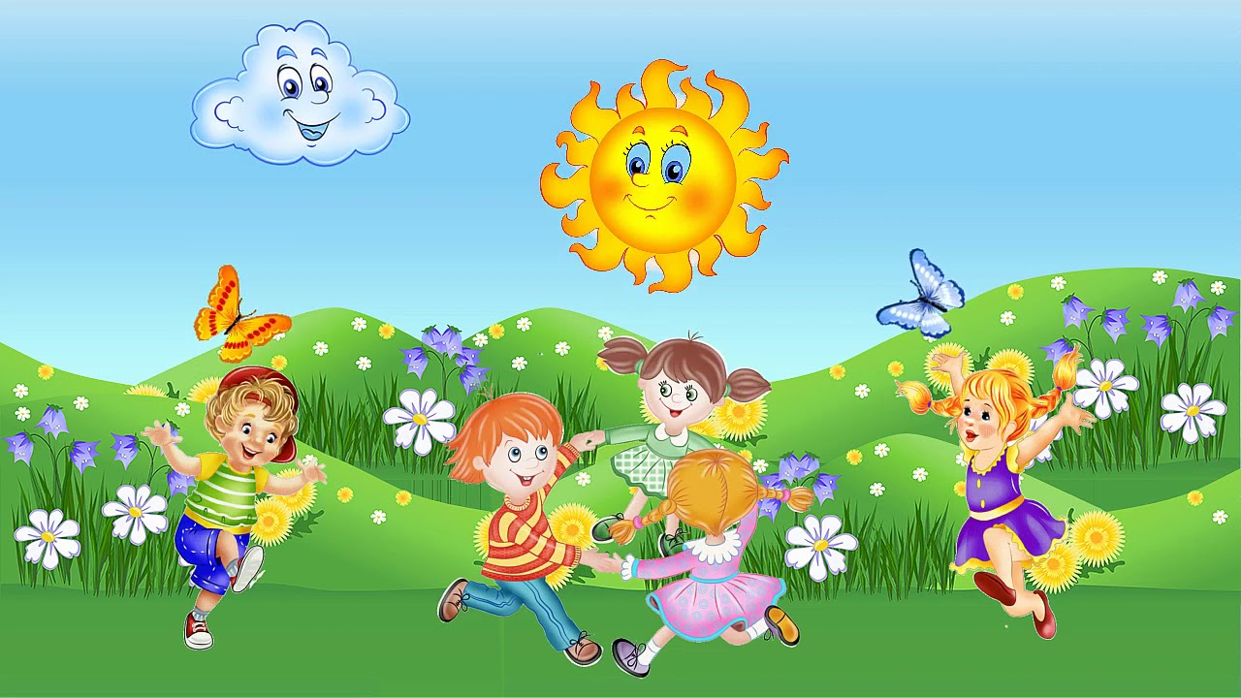

1. Источник Kukuriku - Все о детях и для детей: <https://kukuriku.ru/dosug-i-razvlecheniya/na-ulice/ulichnie-igry/>
2. [**multiurok.ru**](https://multiurok.ru/)›